РОССИЙСКАЯ ФЕДЕРАЦИЯ
АДМИНИСТРАЦИЯ ПРОЛЕТАРСКОГО
СЕЛЬСКОГО ПОСЕЛЕНИЯ
КРАСНОСУЛИНСКОГО РАЙОНА
РОСТОВСКОЙ ОБЛАСТИ

ПОСТАНОВЛЕНИЕ

от 30.12.2021 № 51
х. Пролетарка

О внесении изменений в постановление Администрации Пролетарского
сельского поселения от 25.12.2019 №150

В целях совершенствования порядка исполнения бюджета Пролетарского сельского поселения Красносулинского района по расходам и источникам финансирования дефицита бюджета Пролетарского сельского поселения Красносулинского района, руководствуясь статьей 33 Устава муниципального образования «Пролетарское сельское поселение» Администрация Пролетарского сельского поселения

ПОСТАНОВЛЯЕТ:

1. Внести изменения в постановление Администрации Пролетарского сельского поселения от 25.12.2019 №150 «Об утверждении Порядка исполнения бюджета Пролетарского сельского поселения Красносулинского района по расходам и источникам финансирования дефицита бюджета Пролетарского сельского поселения Красносулинского района» согласно приложению к настоящему постановлению.

2. Контроль за исполнением настоящего постановления оставляю за собой

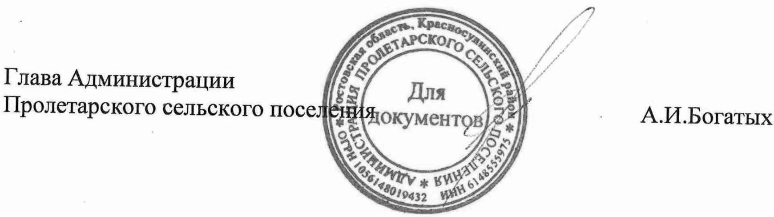

Приложение
к постановлению Администрации Пролетарского сельского поселения от 30.12.2021 № 51

Порядок исполнения бюджета Пролетарского сельского поселения
Красносулинского района
по расходам и источникам финансирования дефицита
бюджета Пролетарского сельского поселения Красносулинского района

1. Общие положения

1.1. Исполнение бюджета Пролетарского сельского поселения Красносулинского района (далее – бюджет поселения) по расходам и источникам финансирования дефицита бюджета поселения осуществляется в соответствии со статьями 161, 219, 219^{2,} 226¹ Бюджетного кодекса Российской Федерации на основании:
1.1.1. Решения Собрания депутатов Пролетарского сельского поселения о бюджете поселения на очередной финансовый год и на плановый период, правовых актов Администрации Пролетарского сельского поселения, определяющих объемы и порядки расходования средств бюджета поселения.
1.1.2. Сводной бюджетной росписи бюджета поселения.
1.1.3. Бюджетной росписи главного распорядителя средств бюджета поселения (далее – главный распорядитель) и главного администратора источников финансирования дефицита бюджета поселения (далее – главный администратор источников), бюджетных смет учреждений.
1.1.4. Кассового плана бюджета поселения (далее – кассовый план).
1.2. При исполнении бюджета поселения в первоочередном порядке осуществляются расходы на выплату заработной платы работникам бюджетной сферы, на исполнение публичных нормативных и долговых обязательств Пролетарского сельского поселения, иные социальные выплаты.

2. Принятие и учет бюджетных и денежных обязательств

Учет бюджетных и денежных обязательств получателей средств бюджета поселения осуществляется в Порядке, установленном постановлением Администрации Пролетарского сельского поселения.

3. Подтверждение денежных обязательств

Получатель средств бюджета поселения подтверждает обязанность оплатить за счет средств бюджета поселения денежные обязательства в соответствии с платежными и иными документами, необходимыми для санкционирования их оплаты.

4. Санкционирование оплаты денежных обязательств

Санкционирование оплаты денежных обязательств получателей средств бюджета поселения и главного администратора источников финансирования дефицита бюджета поселения осуществляется в Порядке, установленном постановлением Администрации Пролетарского сельского поселения.

5. Порядок исполнения денежных обязательств

5.1. Сектор экономики и финансов Администрации Пролетарского сельского поселения (далее – сектор экономики и финансов) формирует с использованием информационной системы «Единая автоматизированная система управления общественными финансами в Ростовской области» (далее – ЕАС УОФ) заявки на оплату расходов.
Заявки на оплату расходов направляются начальнику сектора экономики и финансов на санкционирование путем проставления электронной подписи.
5.1.1. На основании заявок на оплату расходов, прошедших контроль, сектор экономики и финансов формирует уведомления о предельных объемах финансирования (далее – УПОФ) по расходам:
- за счет средств бюджета поселения в пределах остатка средств на едином счете бюджета поселения, доступного к распределению;
- за счет средств дорожного фонда в пределах остатка средств дорожного фонда;
- за счет целевых средств в пределах остатков целевых.
5.2. На основании УПОФ сектор экономики и финансов формирует расходные расписания для доведения предельных объемов оплаты денежных обязательств на лицевой счет получателя бюджетных средств, открытый в УФК по РО.
Доведение предельных объемов оплаты денежных обязательств осуществляется в пределах остатка средств на едином счете бюджета поселения, доступного к распределению, с учетом очередности расходов, установленных пунктом 1.2 настоящего порядка.
5.3. В случае получения из УФК по РО протокола об аннулированных расходных расписаниях, отказ в ЕАС УОФ с указанием причин отказа осуществляет начальник сектора экономики и финансов.
5.4. В случае восстановления кассовых выплат на лицевой счет получателя бюджетных средств и необходимости повторного проведения кассовых выплат тому же получателю платежа, формируется заявка на оплату расходов с типом операции «Без доведения объемов финансирования».
В остальных случаях осуществляется отзыв предельных объемов оплаты денежных обязательств в порядке, установленном пунктом 5.5 настоящего Порядка.
5.5. Отзыв доведенных главным распорядителям предельных объемов оплаты денежных обязательств осуществляется на основании распоряжений на возврат финансирования.
Сектор экономики и финансов формирует распоряжения на возврат финансирования с указанием в поле «Основание» причин отзыва и реквизитов уведомления о возврате средств в бюджет (при наличии).
На основании прошедших проверку распоряжений на возврат финансирования формирует расходные расписания для отзыва предельных объемов оплаты денежных обязательств с лицевого счета получателя бюджетных средств.
5.6. Для уточнения кассовых выплат, ранее произведенных за счет средств бюджета поселения, сектор экономики и финансов формирует заявки на финансирование, доведенные до статуса «Санкционирован», с указанием в поле «Основание» причин уточнения произведенных кассовых расходов.
На основании прошедших проверку заявок на финансирование сектор экономики и финансов формирует расходные расписания для доведения предельных объемов оплаты денежных обязательств на лицевой счет получателя бюджетных средств.
После уточнения кассовых выплат в УФК по РО сектор экономики и финансов формирует соответствующие справки по расходам, доведенные до статуса «Согласование».
Начальник сектора экономики и финансов завершает обработку справок по расходам, прошедших проверку.
5.7. Подтверждение исполнения денежных обязательств осуществляется на основании платежных документов, подтверждающих списание денежных средств с единого счета бюджета поселения.

6. Порядок исполнения бюджета поселения по источникам финансирования дефицита бюджета поселения

Санкционирование оплаты денежных обязательств, подлежащих исполнению за счет бюджетных ассигнований по источникам финансирования дефицита бюджета поселения, осуществляется в соответствии с Порядком санкционирования оплаты денежных обязательств получателей средств бюджета Пролетарского сельского поселения Красносулинского района и оплаты денежных обязательств, подлежащих исполнению за счет бюджетных ассигнований по источникам финансирования дефицита бюджета Пролетарского сельского поселения Красносулинского района, утвержденного постановлением Администрации Пролетарского сельского поселения от 27.12.2021 №30.
Сектор экономики и финансов формирует в ЕАС УОФ заявку на оплату расходов на осуществление кассовых выплат по источникам финансирования дефицита бюджета и доводит его до статуса «Новый».
После утверждения Главой Администрации Пролетарского сельского поселения заявки на осуществление кассовых выплат с лицевого счета администратора источников финансирования дефицита бюджета поселения, заявка на кассовый расход направляется в УФК по РО.
Подтверждение исполнения денежных обязательств, подлежащих исполнению за счет бюджетных ассигнований по источникам финансирования дефицита бюджета поселения, осуществляется на основании платежных документов, подтверждающих списание денежных средств с единого счета бюджета поселения.

